ÇAMLIBEL ANATOLISCHES GYMNASIUM 2018-2019 SCHULJAHR 1.SEMESTER 2.DEUTSCHPRÜFUNG DER 12.KLASSEN
NAME: NUMMER: KLASSE:
- Ergӓnzen Sie die Sӓtze ! (im Perfekt ) (cümleleri Perfekt-geçmiş zaman- de tamamlayınız!)(5x4=20)
- Ich _______________gestern nach Ankara __________________.(gehen)
- Wir _______________Englisch und Deutsch ___________________.(lernen)
- Ich ________________ Suppe ____________________. (kochen)
- Er __________________Basketball _________________. (spielen)
- Ich __________________Musik _____________________. (hören)

- Was ist richtig? Kreuzen Sie an! (doğru seçeneği işaretleyiniz!) (4x4=16)

- _____________hat einen langen Hals.
- Die Giraffe b.die Schlange c. der Frosch

- _____________ ist klein und läuft sehr langsam.
- der Pinguin b.die Katze c.die Schildkröte

- _____________ist ein Haustier und mag Milch.
- dieSchlange b.die Katze c. der Fisch

- _____________kann gut springen.
- Das Kӓnguru b. der Vogel c.dieKuh

- Schauen Sie sich dasBild an und ergänzen Sie die Sätze mit „unten, oben, rechtsoderlinks“. (resme göre cümleleri unten,oben,rechts ya da links ile tamamlayınız!) (5x3=15)
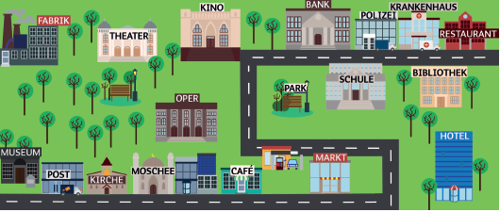
- Das Theater ist _________________links auf dem Bild.
- Das Hotelist____________________rechts auf dem Bild.
- Die Fabrik ist oben _______________auf dem Bild.
- Das Museum ist unten ___________ auf dem Bild.
- Die Bibliothek ist oben ________________auf dem Bild.

- Ordnen Sie die Wörter den Bildern zu! (resimlerle kelimeleri eşleştiriniz!)(6x3=18)
Der Frosch | DieKatze | DasPferd | Der Vogel | Der Fisch | Der Hund

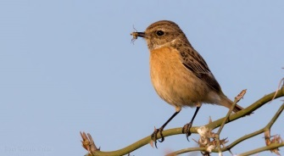
_________________ ___________________ __________________

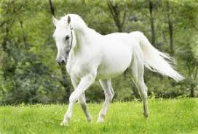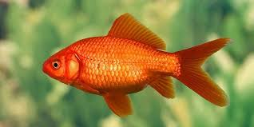
___________________ ___________________ _________________

- Ordnen Sie die Fragen den Antwortenzu! (sorularla cevapları eşleştiriniz!) (4x4=16)
Was macht ihr in der Sporthalle? | Wo esst ihr?
Singt ihr im Musikraum? | Wer ist euer Schulleiter?

- ___________________________________? Unser Schulleiter ist Herr Yılmaz.
- ___________________________________? Wir spielen Basketball.
- ___________________________________? Ja, wir singen im Musikraum.
- ___________________________________? Wir essen in der Mensa.

- ErgӓnzenSiedieSӓtze mit den Possessivpronomen im Akkusativ!(cümleleri aitlik zamirlerinin –i haliyle tamamlayınız!) (3x5=15)

- Er liebt _____________Hund. (er)
- Ich liebe ____________Schildkröte. (ich)
- Sie liebt_____________Pferd. (sie)

Deutschlehrerin Deutschlehrer

VIEL ERFOLG!

